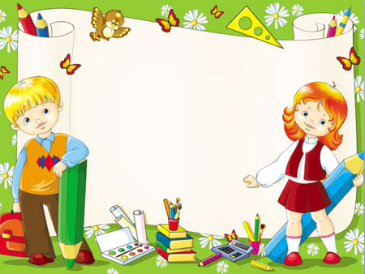

***Уважаемые родители будущих первоклассников!***

**Администрация МОУ «Средняя общеобразовательная школа № 39» приглашает вас на родительские собрания по организации приёма в 1 класс 2021-2022 учебного года, которые состоятся в следующие сроки:**

**18.03 (четверг) в 17.30 – для родителей детей, посещающих МДОУ №15;**

**18.03 (четверг) в 18.30 – для родителей детей, посещающих МДОУ №90;**

**19.03 (пятница) в 17.30 - для родителей детей, посещающих МДОУ №7;**

**19.03 (пятница) в 18.30 - для родителей детей, посещающих иные МДОУ и родителей детей, не посещающих МДОУ**